COLÉGIO FAG

DISCIPLINA: Arte PROFESSORA: Henriete TURMA :7º Ano
Nº
Aluno:
Data:

Observa-se as semelhanças das máscaras Africanas na obra de Pablo Picasso, “Les demoiselles d’Avgnon”, 1907, a obra que Picasso inaugurou o Cubismo.
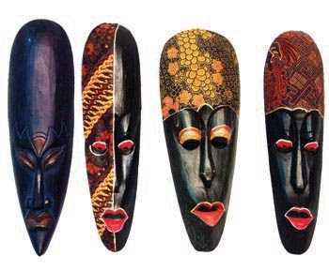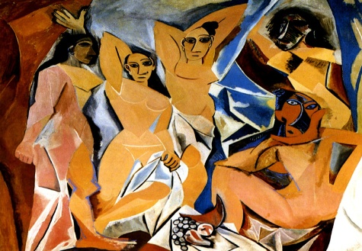
Atividade prática:
Faça uma releitura da obra, “Les demoiselles d’Avgnon”.
Obs: Libere a criatividade e capriche no colorido.
Observe o exemplo a seguir:
